Brief of Assignment 3
Academic Year | 2/2567
Assignment title | Simple API with Scala (Individual Work)
Assessor(s) | Dr. Issarapong Khuankrue and/or Teaching Assistant(s)
Issue Date | March 4, 2025
Submission Date | March 11, 2025 ก่อน 23.59
Score | 10 Points
Course Learning Outcomes | CLO5 : สามารถเลือกใช้การเขียนโปรแกรมเชิงฟังก์ชันตามโจทย์ที่กำหนดได้
Student ID/ Name | 66070286 ปนัสยา บุญประกอบ

Assignment Brief and Guidance:
Submission Format:
- ส่งไฟล์นี้ โดยตั้งชื่อนี้เป็น student_id.docx
- ส่งภาพที่ export จาก miro เป็น task1_student_id.pdf
- ส่ง source code เป็น task2_student_id.zip
- ส่ง ไฟล์ data.txt เพื่อประกอบการทดสอบ code

Task 1: ออกแบบ API โดยใช้ข้อมูลใกล้ตัวนักศึกษา (ทำเป็นกลุ่มได้) โดยแสดงผลลัพธ์ที่นี่ (5คะแนน)
โดยต้องแสดง
- บริบท (Context) ของข้อมูล
- Methods
- Resources
- Requests / Responses

เกณฑ์ประเมินสำหรับ Task 1
 | >80% | 60 – 40 % | 20 - 40% | < 20%
Design API | สามารถออกแบบตามโจทย์ที่กำหนดได้ครบถ้วน เหมาะสม | สามารถออกแบบตามโจทย์ที่กำหนดได้ แต่ยังขาดความสมบูรณ์ตามที่โจทย์ | สามารถออกแบบตามโจทย์ที่กำหนดได้ บางส่วน | ไม่สามารถออกแบบ API ได้
ได้รับคะแนน | 5 | 3-4 | 1-2 | 0
วางภาพผลลัพธ์ที่นี่
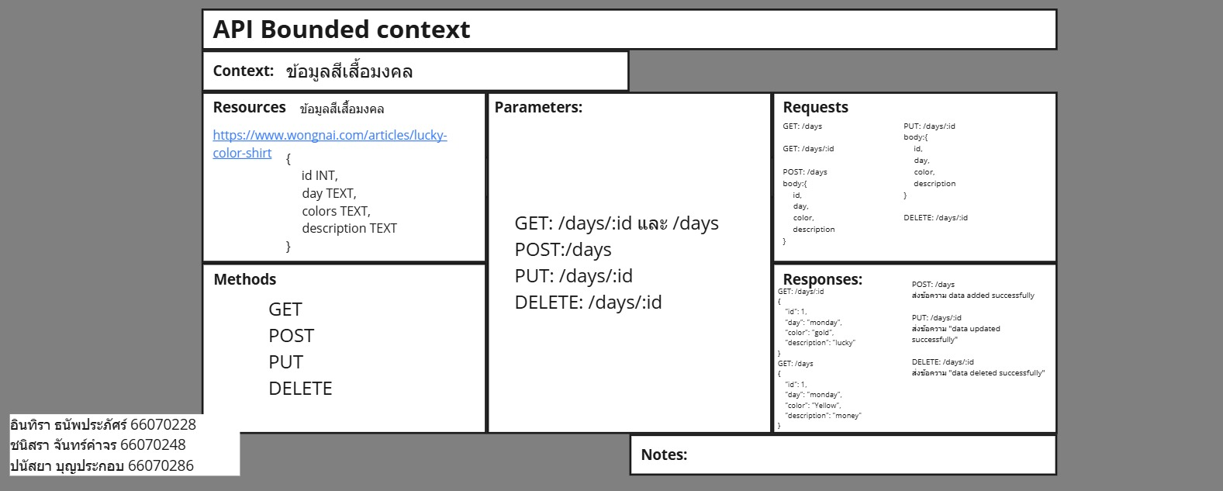

Task 2: สร้าง API โดยพิจารณาตัวอย่างดังต่อไปนี้ (5คะแนน)

Example : AkkaHttp
- สร้างโปรเจคใหม่ เลือก template
> sbt new akka/akka-http-quickstart-scala.g8
- ตั้งชื่อโปรเจคใหม่ แต่ไม่จำเป็นต้องกำหนด version ต่างๆ ของ library
- เรียกคำสั่ง
> sbt.bat
- ภายใต้ sbt prompt เรียกคำสั่ง
> reStart
// note เรียก reStop เมื่อต้องการหยุด

ตัวอย่างนี้จะแสดง
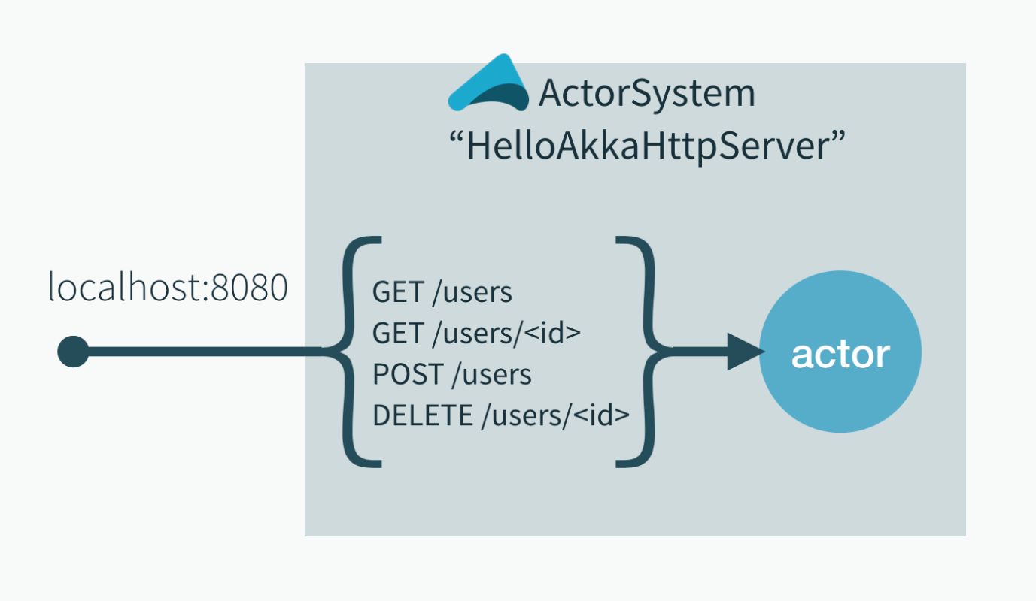
ใช้ postman เรียกดู localhost:3000/users
และ ลอง POST ทีละบรรทัดข้อมูลดังนี้
{"name": "MrX", "age": 31, "countryOfResidence": "Canada"}

{"name": "Anonymous", "age": 55, "countryOfResidence": "Iceland"}

{"name": "Bill", "age": 67, "countryOfResidence": "USA"}
เรียก GET โดยใช้ name เป็น id
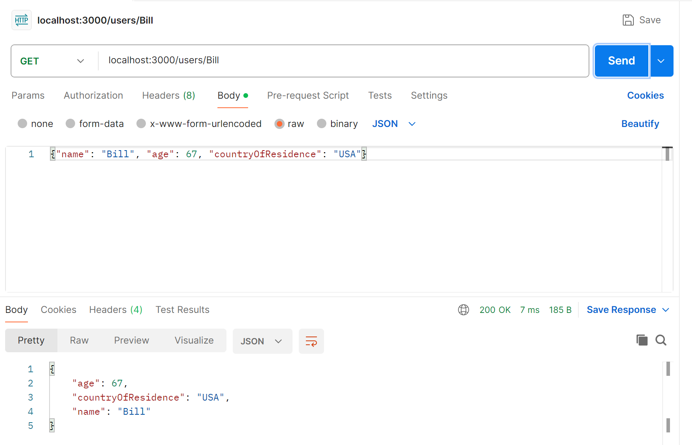
พิจารณาตัวอย่าง code ในไฟล์ akka-example.zip

นักศึกษา สร้างโปรเจคเพื่อรอบรับ API ตามที่ได้ออกแบบไว้ใน Task 1 ให้ครบถ้วน
เกณฑ์ประเมินสำหรับ Task 2
 | >80% | 60 – 40 % | 20 - 40% | < 20%
Select the appropriate code to solve the problems | สามารถเลือกใช้การเขียนโปรแกรมเชิงฟังก์ชันตามโจทย์ที่กำหนดได้ถูกต้อง และสามารถอธิบายความเหมาะสมได้ชัดเจน | สามารถเลือกใช้การเขียนโปรแกรมเชิงฟังก์ชันตามโจทย์ที่กำหนดได้ | สามารถเลือกใช้การเขียนโปรแกรมเชิงฟังก์ชันตามโจทย์ที่กำหนดได้บางส่วน ต้องการคำแนะนำเพื่อการปรับปรุงแก้ไข | ไม่สามารถเลือกใช้เครื่องมือได้
ได้รับคะแนน | 5 | 3-4 | 1-2 | 0

วางภาพตัวอย่างผลลัพธ์ ด้วย postman ที่นี่
